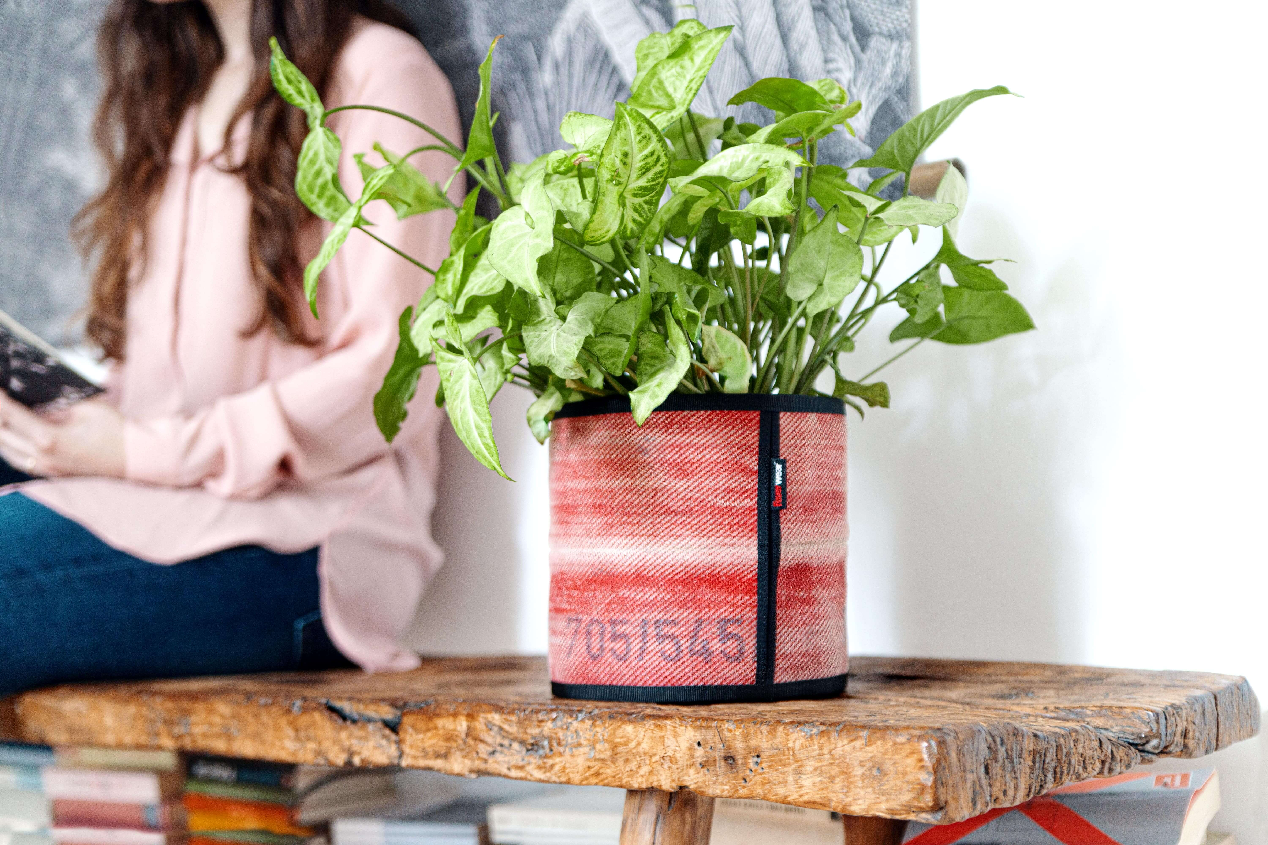
Der erste Blumentopf aus gebrauchtem Feuerwehrschlauch
Mit Flora bringt Kultlabel Feuerwear das erste Wohn-Accessoire aus recyceltem Feuerwehrschlauch in Wohnzimmer, Büros und Küchen
Köln, im Oktober 2022 – Der neue Blumentopf Flora bedeutet für Feuerwear den Start in ein neues Zeitalter. Wo bisher nachhaltige Rucksäcke, Taschen und andere Outdoor-Accessoires aus gebrauchtem Feuerwehrschlauch im Vordergrund standen, erhält das robuste Recyclingmaterial jetzt auch Einzug in Wohnzimmer, Büro, Küche und Co. Das zweiteilige Set besteht aus einem ca. 20 cm hohen zylinderförmigen Übertopf aus gebrauchtem Feuerwehrschlauch sowie dem passenden Pflanztopf. Letzterer besteht aus 100 % recyceltem PCR-Kunststoff. Flora macht mit einer schicken Zierpflanze auf dem Bürotisch genauso viel her wie mit duftenden Kräutern in der Küche. Erhältlich ist der Blumentopf ab dem 19. Oktober 2022 zum Preis von 49,- Euro.
Dank Flora können Feuerwear-Fans jetzt auch in ihren eigenen vier Wänden ihre Nachhaltigkeit leben. Sie ist das erste Wohn-Accessoire von dem Kölner Kultlabel, was jetzt Einzug in Innenräume erhält. Dabei peppt Flora den Schreibtisch im Büro mindestens genauso auf, wie die Kräuter in der Küche oder die schicken Pflanzen im Esszimmer, auf der Terrasse oder überall sonst.
In den eigenen vier Wänden oder als Geschenk: Flora macht immer was her
Ob in Rot oder in schlichtem Weiß gehalten, der ca. 20 cm hohe, zylinderförmige Blumentopf mit einem Durchmesser von rund 20,5 cm setzt immer ein Statement für Nachhaltigkeit. Und das nicht nur im Eigengebrauch, sondern ganz besonders als Geschenk für umweltbewusste Freunde und Familienmitglieder. Von innen ist Flora – typisch für Feuerwehrschlauch – gummiert. Der Boden ist aus recycelter Plane gefertigt. Das macht Flora besonders robust, wenn beim Gießen doch mal ein Tröpfchen Wasser daneben geht. Und so wie jeder recycelte Feuerwehrschlauch seine ganz eigenen echten Einsatzspuren mitbringt, ist auch jeder Blumentopf ein einzigartiges Unikat mit individuellen Aufdrucken und Gebrauchsspuren. Damit ist Flora das perfekte Geschenk zur Wohnungseinweihung echter Individualisten.
Preise & Verfügbarkeit
Flora gibt es in den Schlauchfarben Rot und Weiß. Der Blumentopf ist ca. 20 cm hoch und hat einen Durchmesser von rund 20,5 cm. Flora ist ab dem 19. Oktober 2022 im Onlineshop und ausgewählten Einzelhandel erhältlich.

Weitere Informationen unter: http://www.feuerwear.de/

Über Feuerwear
Die Firma Feuerwear wurde 2005 von Martin Klüsener gegründet. Seit 2008 führt er mit seinem Bruder Robert Klüsener zusammen die Feuerwear GmbH & Co. KG. Das Label gestaltet und produziert hochwertige Taschen, Rucksäcke und ausgefallene Accessoires aus gebrauchten Feuerwehrschläuchen, die sonst als Abfall die Umwelt belasten würden. Dieses Konzept wird als Upcycling bezeichnet. Dank unterschiedlicher Aufdrucke und Einsatzspuren ist jedes der handgefertigten Produkte ein Unikat. Dabei klingt die Auflistung des Sortiments – Scott, Dan, Bill & Co. – wie die Besetzung einer amerikanischen Löschzug-Staffel. Als Modeartikel und Technik-Zubehör hat sich die Feuerwear-Mannschaft fest etabliert.
Das Thema Nachhaltigkeit ist von Beginn an zentraler Bestandteil der Unternehmensphilosophie: So werden die CO₂-Emissionen, die beim Versand und Transport der Ware entstehen, über „atmosfair“ ausgeglichen. Desweiteren bezieht Feuerwear Ökostrom von Greenpeace Energy – konsequent ohne Kohle und Atomkraftwerk – und sorgt für eine schonende Reinigung der Schläuche. Eine Ökobilanz in Zusammenarbeit mit TÜV Rheinland liefert seit 2012 die Grundlage für weitere Optimierungen in Sachen Nachhaltigkeit. Feuerwear-Unikate sind in zahlreichen Einzelhandelsgeschäften erhältlich, auch über Deutschlands Grenzen hinaus. Eine tagesaktuelle Übersicht aller Händler ist hier zu finden: www.feuerwear.de/im-laden-kaufen.
Weitere Informationen können unter www.feuerwear.de und www.facebook.com/feuerwear sowie www.instagram.com/feuerwear abgerufen werden.

